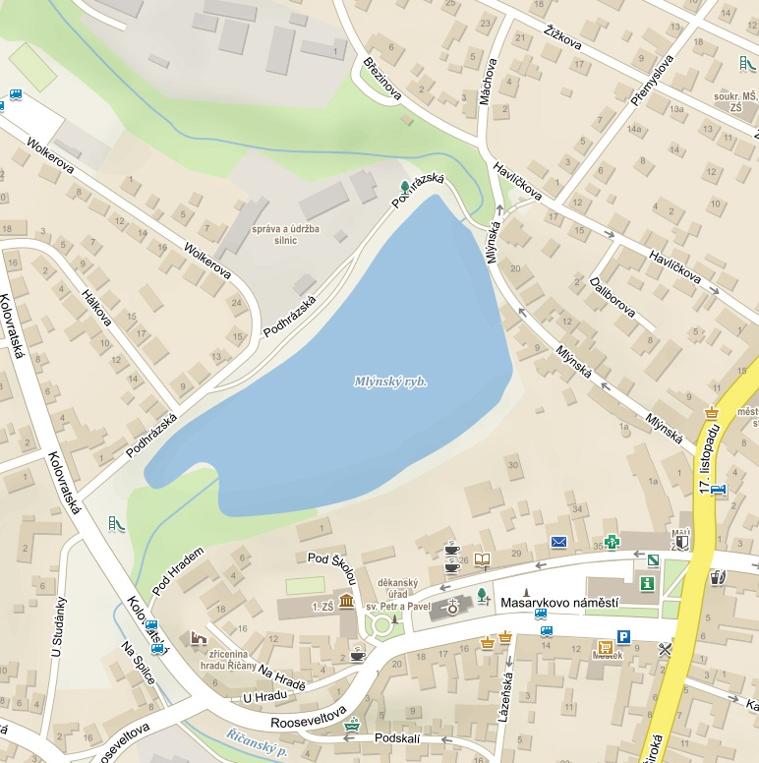

Výprava do minulosti: Říčany v roce 1909
Do mapky zakresli cestu, kudy jsme šli od školy k rybníku.

Zakresli tato místa:
- NAŠE ŠKOLA
- NEJSTARŠÍ DŮM
- PASENÍ HUS
- BÝVALÝ MLÝN
- KOSTEL
- DŮM SE SLEPICEMI
- LOUKA NA HRANÍ
- DŮM S KRAVIČKOU A OVEČKOU

